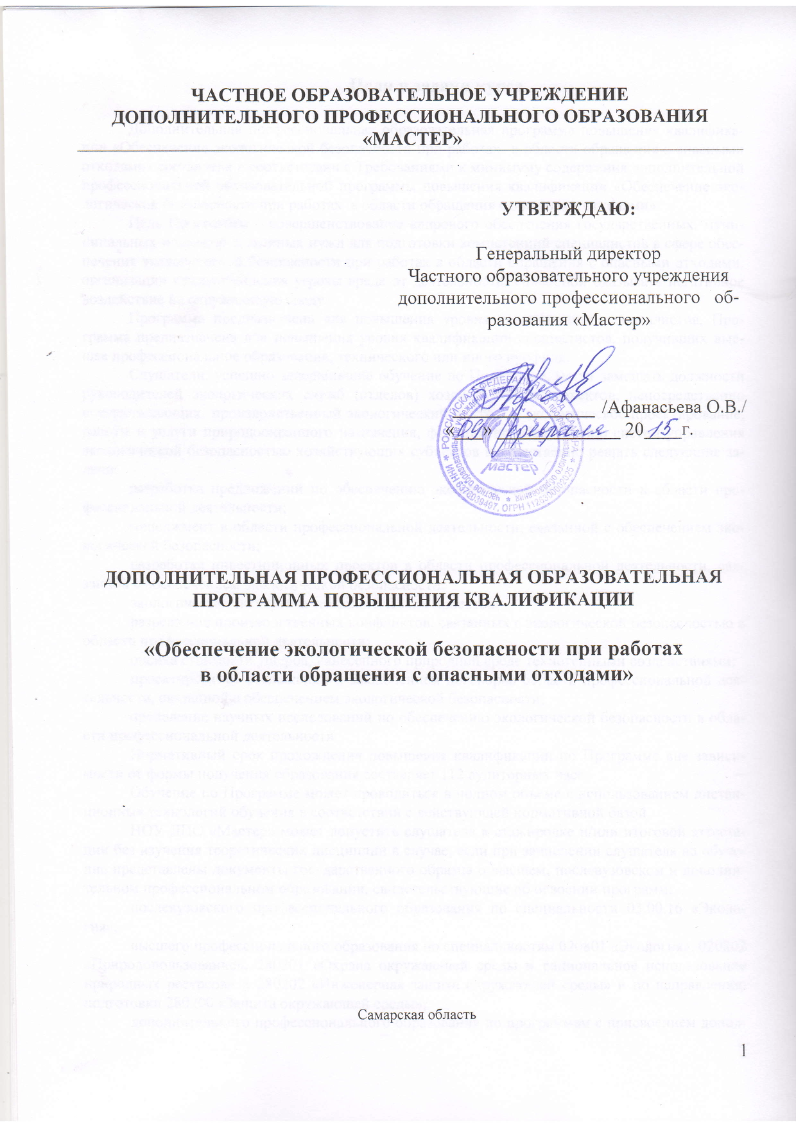

Учебный план
программы повышения квалификации «Обеспечение экологической безопасности при работах в области обращения с опасными отходами»
Цель: Формирование у руководителей и специалистов необходимых знаний для обеспечения экологической безопасности при работах в области обращения с опасными отходами на производстве, предупреждения угрозы вреда от деятельности, способной оказывать негативное воздействие на окружающую среду.
Категория слушателей: Руководители и специалисты предприятий и организаций субъектов хозяйственной и иной деятельности, которая оказывает или может оказать негативное воздействие на окружающую среду.
Срок обучения: 112 часов
Режим занятий: не более 8 часов в день.

№ п/п | Наименование разделов и дисциплин | Всего часов: | в том числе |  | Форма контроля
№ п/п | Наименование разделов и дисциплин | Всего часов: | Лекции | Практические занятия | Форма контроля
ОПД.00 | Общепрофессиональные дисциплины | 24 | 15 | 9
ОПД.01 | Правовое регулирование обращения с отходами | 7 | 4 | 3 | зачет
ОПД.02 | Этапы обращения с отходами | 11 | 7 | 4 | зачет
ОПД.03 | Экологический контроль | 6 | 4 | 2 | зачет
СД.00 | Специальные дисциплины | 6 | 4 | 2
СД.01 | Экономический механизм природопользования и охраны окружающей среды | 6 | 4 | 2 | зачет
С.00 | Стажировка | 74 | 2 | 72
ИА.00 | Итоговая аттестация | 8 | - | 8 | Зачет
 | Итого: | 112 | 21 | 91

